Kevin Fikke en Tim Schachtschabel

Groep 4

installatieverslag Ontwikkelomgeving

Inhoudsopgave

Wampserver of een soortgelijke lokale host: 2

Git/Gitkraken: 3

Composer en Laravel: 4

Visual Studio Code 6

Om te zorgen dat nieuwe projectleden zo snel mogelijk mee kunnen werken moeten er eerst een paar softwarepakketten worden geïnstalleerd.

## Wampserver of een soortgelijke lokale host:

Dit gaan we gebruiken om lokaal te werken aan de applicatie. Om Wampserver te installeren ga je naar <http://www.wampserver.com/en/> en druk je op download.



Nu wampserver is gedownload kan er al een projectmap worden aangemaakt. Dit doe je in de www map. Door het aanmaken van een map hier kan deze worden gezien in de lokale host.

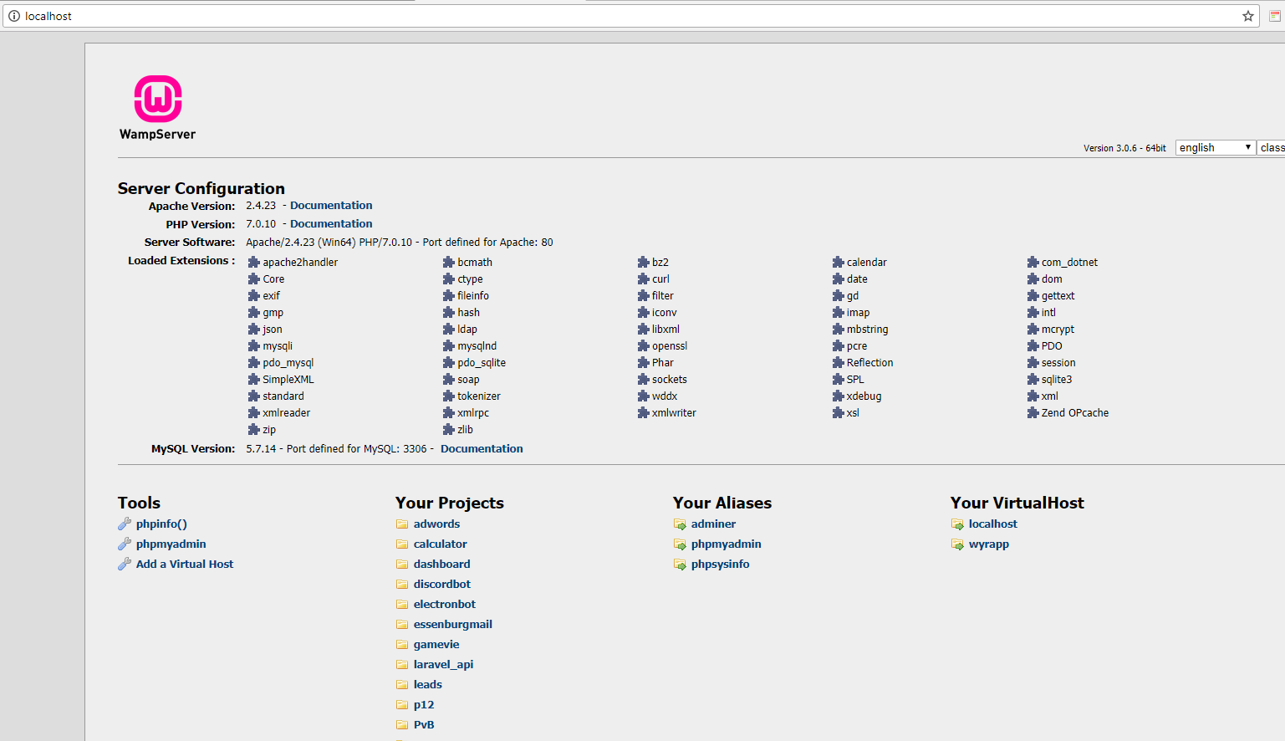

Na het installeren van Wampserver of een andere lokale host naar keuze kan git samen met een git-client naar keuze worden geïnstalleerd.

## Git/Gitkraken:

In het project maken we gebruik van Git en Gitkraken voor het opslaan van bestanden en het versiebeheer van deze bestanden.

Om git te downloaden ga je naar <https://git-scm.com/downloads> en klik je op de download die hoort bij het gebruikte systeem.

Een git client maakt het makkelijker om te werken met git. Zonder client moet al het versiebeheer worden geregeld via de command line. Ook zijn er veel clients waar uit gekozen kan worden. Wij gebruiken in dit project Gitkraken.

Om gitkraken te downloaden ga je naar <https://www.gitkraken.com/> en klik je op download.

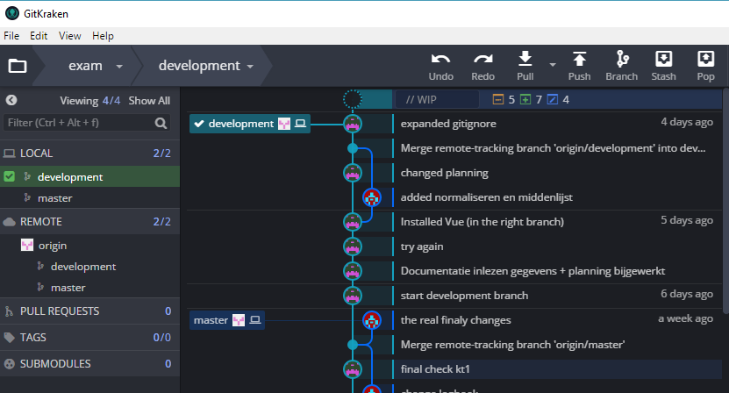

## Composer en Laravel:

Voor het gebruik van Laravel is het eerst nodig om Composer te downloaden. Composer zorgt dat we laravel makkelijk van github af kunnen halen om zo te gebruiken in ons eigen project.

Het downloaden van Composer kan via <http://www.getcomposer.org/download>

De makkelijkste manier om Composer te installeren (Alleen windows) is met de windows installer. 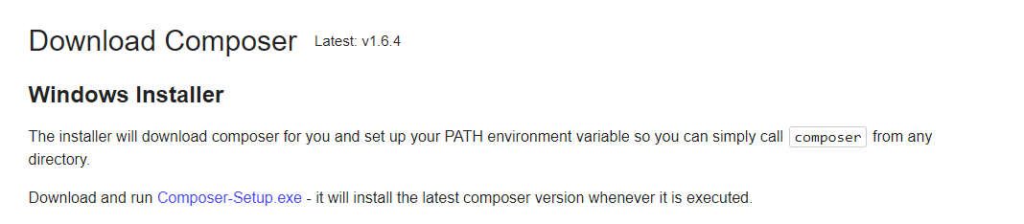

Na het installeren van Composer kan Laravel in de projectmap worden gezet. Om dit te doen moet eerst de command line worden geopend en in de command line naar de desbetreffende map worden genavigeerd. De makkelijkste manier om dit te doen is om in verkenner naar de map te gaan waar je de command line wilt openen, en bovenin waar de mappen staan aangegeven cmd in te typen. Hiermee kom je meteen in de map waar de command line is geopend.

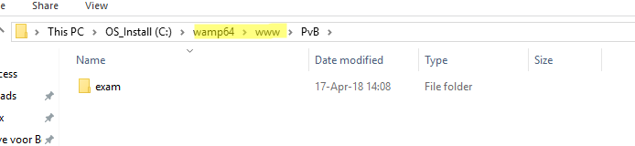

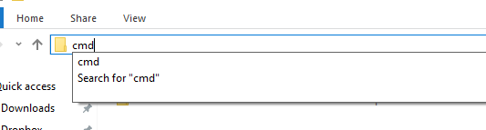

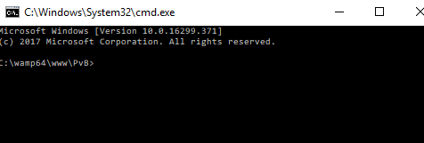

Na het aanmaken van een nieuwe map in de www folder kan Laravel in de map worden gezet. Dit doe je in de command line met behulp van Composer.

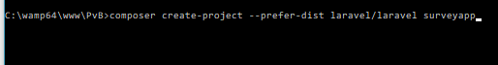

Hiermee wordt bedoeld: Er wordt een nieuw project aangemaakt die automatisch de laatste stabiele versie van de Composer github haalt. Het project heet surveyapp en wordt gemaakt in de PvB map.

Om te testen of Laravel goed geïnstalleerd is kan na het installeren van Laravel via de command line genavigeerd worden naar de nieuwe aangemaakte map op dezelfde manier als hiervoor, maar ook door cd met hierachter de naam van de nieuwe map in te typen.

Eenmaal in deze map typ je php artisan serve. Hiermee wordt er een lokale server opgestart. Neem hierna de url die verschijnt in de browser over. Omdat het een nieuwe Laravel installatie is zou iedereen ongeveer hetzelfde moeten zien (Klein verschil per Laravel versie).

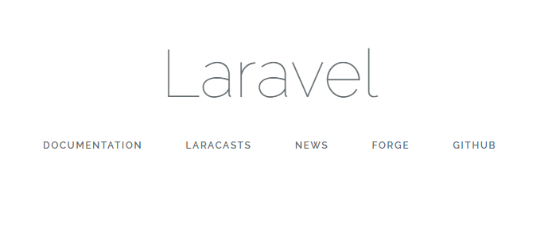

Laravel zorgt ook automatisch voor een vue installatie binnen het project.

## Visual Studio Code

Visual Studio Code is niet nodig voor het maken van de applicatie. Het is een editor die ik zelf fijn vind om te gebruiken. Andere mogelijkheden zijn bijvoorbeeld: Atom, Sublimetext of PhpStorm.

In dit programma gaan we later onze applicatie schrijven. Om Visual Studio Code te downloaden ga je naar <https://code.visualstudio.com/>.

Een paar handige plugins om nog te downloaden na het installeren van Visual Studio Code zijn: Vetur en DOTenv.

Vetur zorgt ervoor dat de syntax van Vue beter leesbaar is. DOTenv zorgt ervoor dat de env files voor het configureren van de database etc beter leesbaar is.

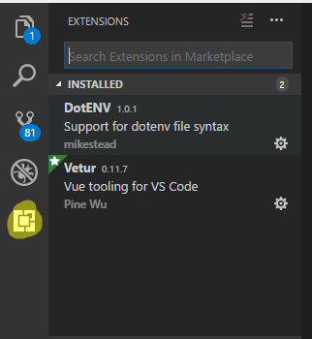

|  |  |  |
| --- | --- | --- |
| **Taken** | **Gelukt** | **Niet gelukt** |
| Wampserver installeren |  |  |
| Git + Git Client installeren |  |  |
| Projectmap aanmaken |  |  |
| Composer installeren |  |  |
| Laravel installatie in projectmap met behulp van composer gedaan. |  |  |
| Laravel installatie getest in browser |  |  |
| Editor naar keuze geïnstalleerd |  |  |

Na het doorlopen van deze stappen kan er worden gewerkt aan het project.